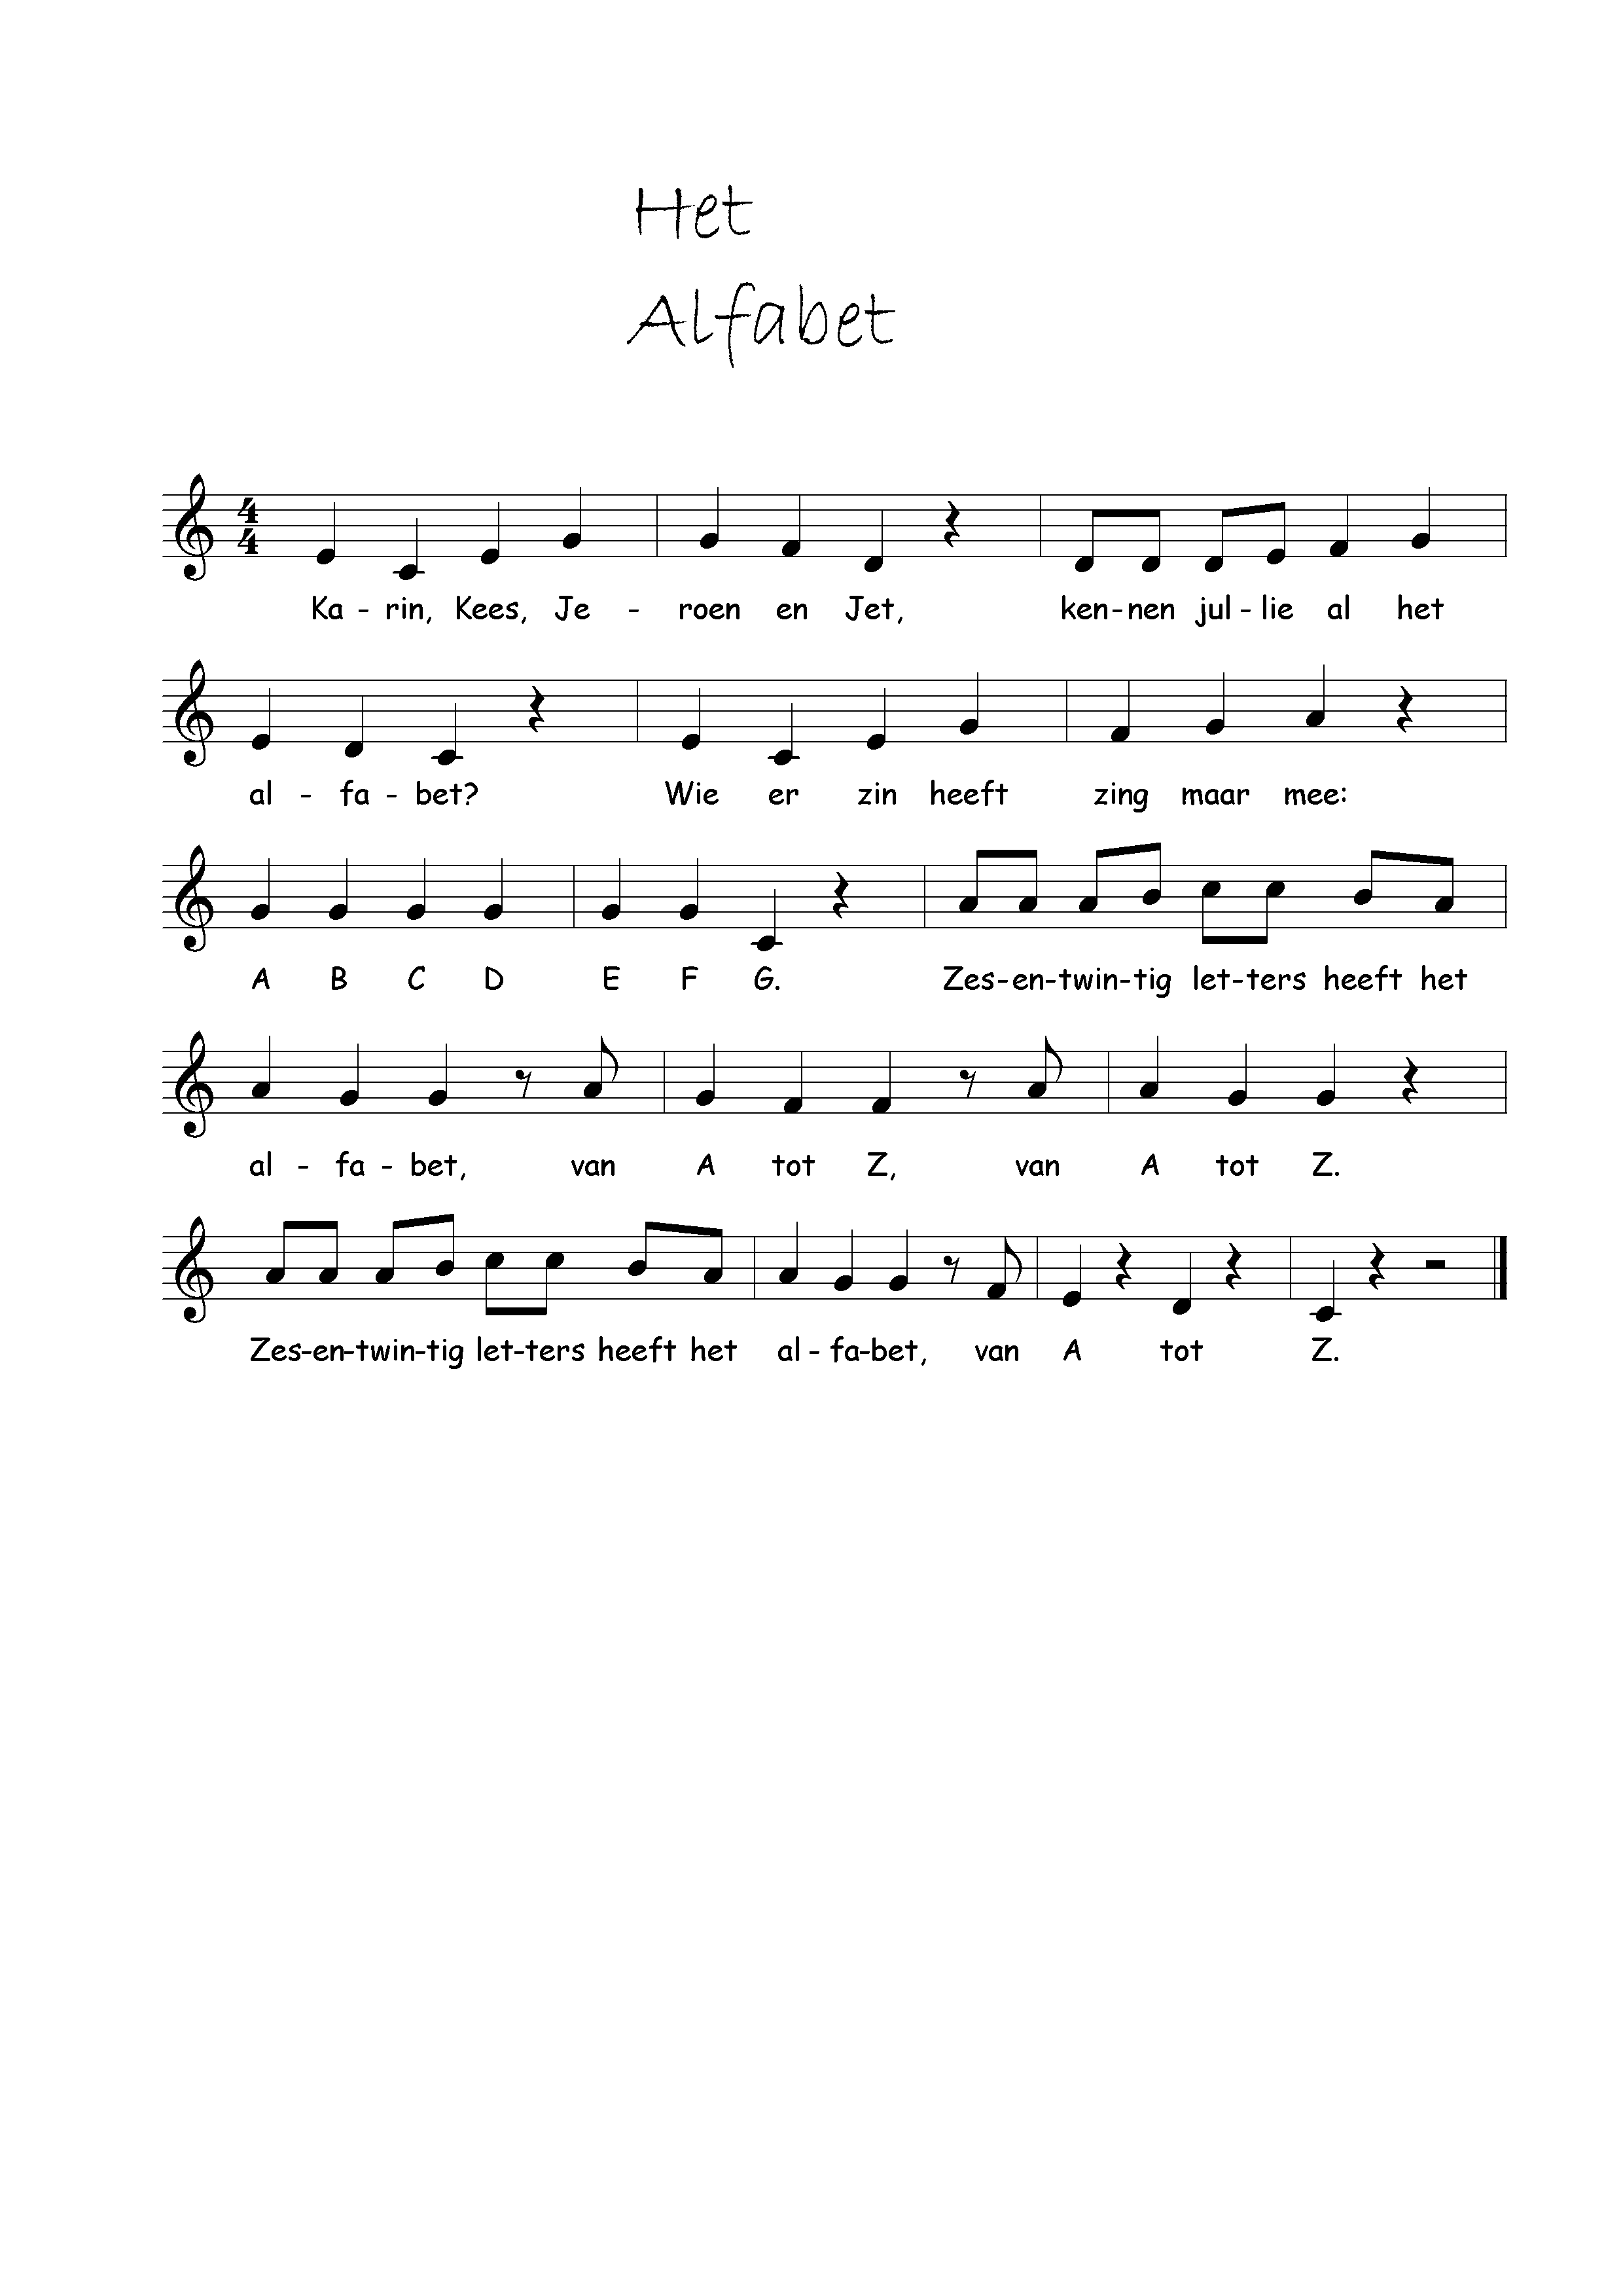

2. Lidy, Lucas, Jos en Jan, wedden dat het nog veel harder kan?
Luister goed naar Bas en Ben: H, I, J, K, L, M, N.
Refrein

3. Trudy, Heo, Ans en Aad, zie je dat het al veel beter gaat?
Welke letters komen nu? O, P, Q, R, S, T, U.
Refrein

4. Thomas, Truus, René en Rob, geef hem van katoen en zet hem op.
Jongens wat een dolle pret dankzij: V, W, X, IJ, Z.
Refrein

